«СОГЛАСОВАНО»  Администрация МО  Плешановский сельсовет  ___________ Классен Ю.П. | «УТВЕРЖДАЮ»  Директор МБУ ДО  «Дом детского творчества»  _______________Г.Ж. Агайдарова  _______________ 2019 г
«СОГЛАСОВАНО»
Начальник ГИБДД
Отд. МВД России
по Красногвардейскому району
Оренбургской области
__________________Арсланов Ф.Ф.

ПАСПОРТ
дорожной безопасности образовательного учреждения
Муниципального бюджетного учреждения дополнительного образования
«Дом детского творчества» Красногвардейского района Оренбургской области

с. Донкое-2019

Полное наименование | Муниципальное бюджетное учреждение дополнительного образования «Дом детского творчества»
Юридический адрес | 461150, Оренбургская область, Красногвардейский район, с. Донское, ул. Советская, 103
Руководители ОУ:  Директор  Заместитель директора | Агайдарова Галина Жеумбаевна
Руководители ОУ:  Директор  Заместитель директора | Ильясова Раиса Салаватовна
Ответственные работники  за мероприятия по профилактике  детского травматизма | Бурангулова Юлия Мухарамовна- завхоз
Общее количество обучающихся | 1318
Количество обучающихся в МБУ ДО «ДДТ» подвозимых из других населенных пунктов | -
Наличие уголка по ПДД | имеется
Наличие площадки по ПДД | -
Наличие автобуса | -.
Владелец автобусов | -
Время учебных занятий
Время внеклассных занятий в МБУ ДО «ДДТ» | 9.00-13.00  14.00-20.00
Телефоны оперативных служб

Содержание

I.План-схемы МБУ ДО «Дом детского творчества»

1.1 район расположения МБУ ДО «ДДТ», пути движения транспортных средств и обучающихся;

1.2 организация дорожного движения в непосредственной близости от образовательного учреждения с размещением соответствующих технических средств, маршруты движения обучающихся и расположение парковочных мест;

1.3 пути движения транспортных средств к местам разгрузки/погрузки и рекомендуемых безопасных путей передвижения обучающихся по территории образовательного учреждения.

I. План-схемы МБУ ДО «Дом детского творчества»
1.1. Район расположения МБУ ДО «Дом детского творчества»

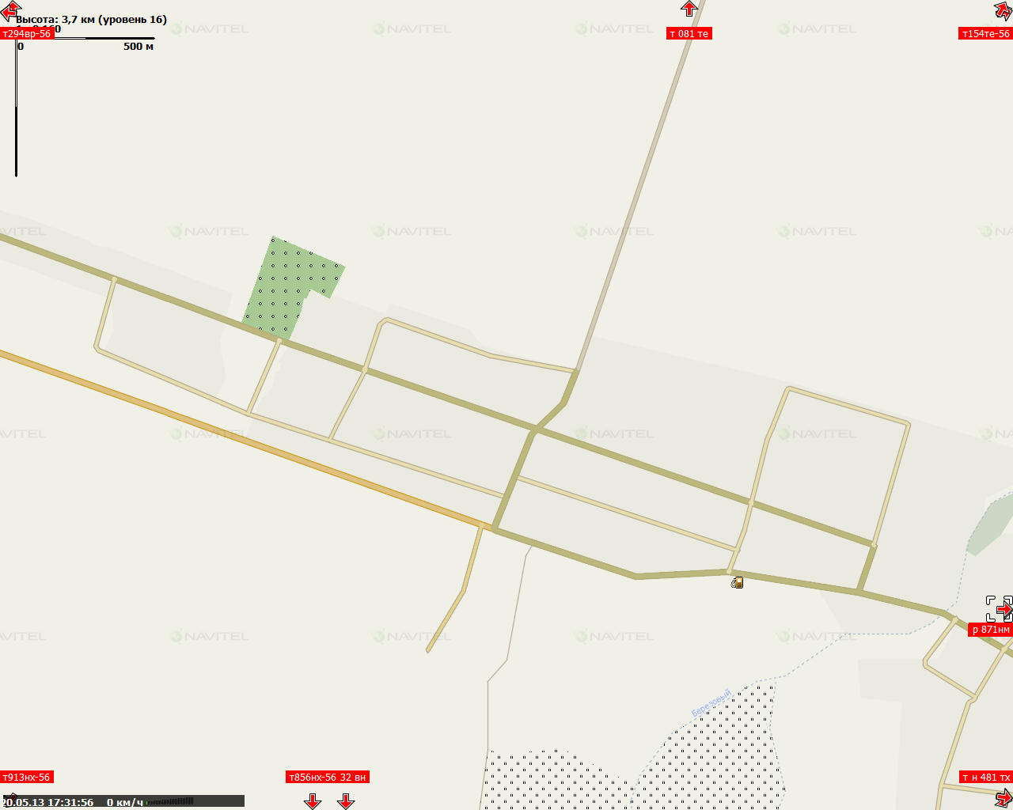
ДДТ
ул. Советская
ул. Пролетарская
ул. Гагарина
ул. Молодежная
МТС
АЗС

1..2 Организация дорожного движения в непосредственной близости от МБУ ДО «Дом детского творчества» с размещением соответствующих технических средств, маршруты движения обучающихся и расположение парковочных мест.
МТС - Транспортное предприятие
Условные обозначения:
Частный дом

-движение ТС
Магазин «Фортуна»
Частный дом

-движение детей
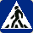

Ул. Советская

200000000000
2
1


Част
ный дом
Част
ный дом
Условные
МБУ ДО
«Дом детского творчества»
Частный дом
обозначения:
1, 2 - место
стоянки ТС

Ул. Молодежная

